113年12月13日餐點照片
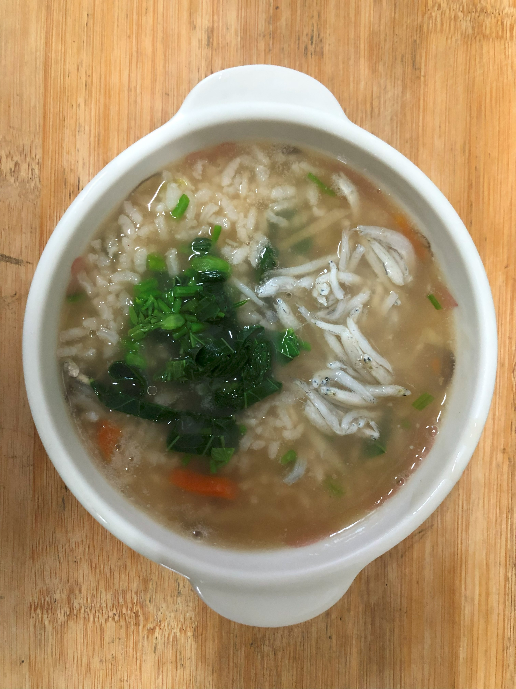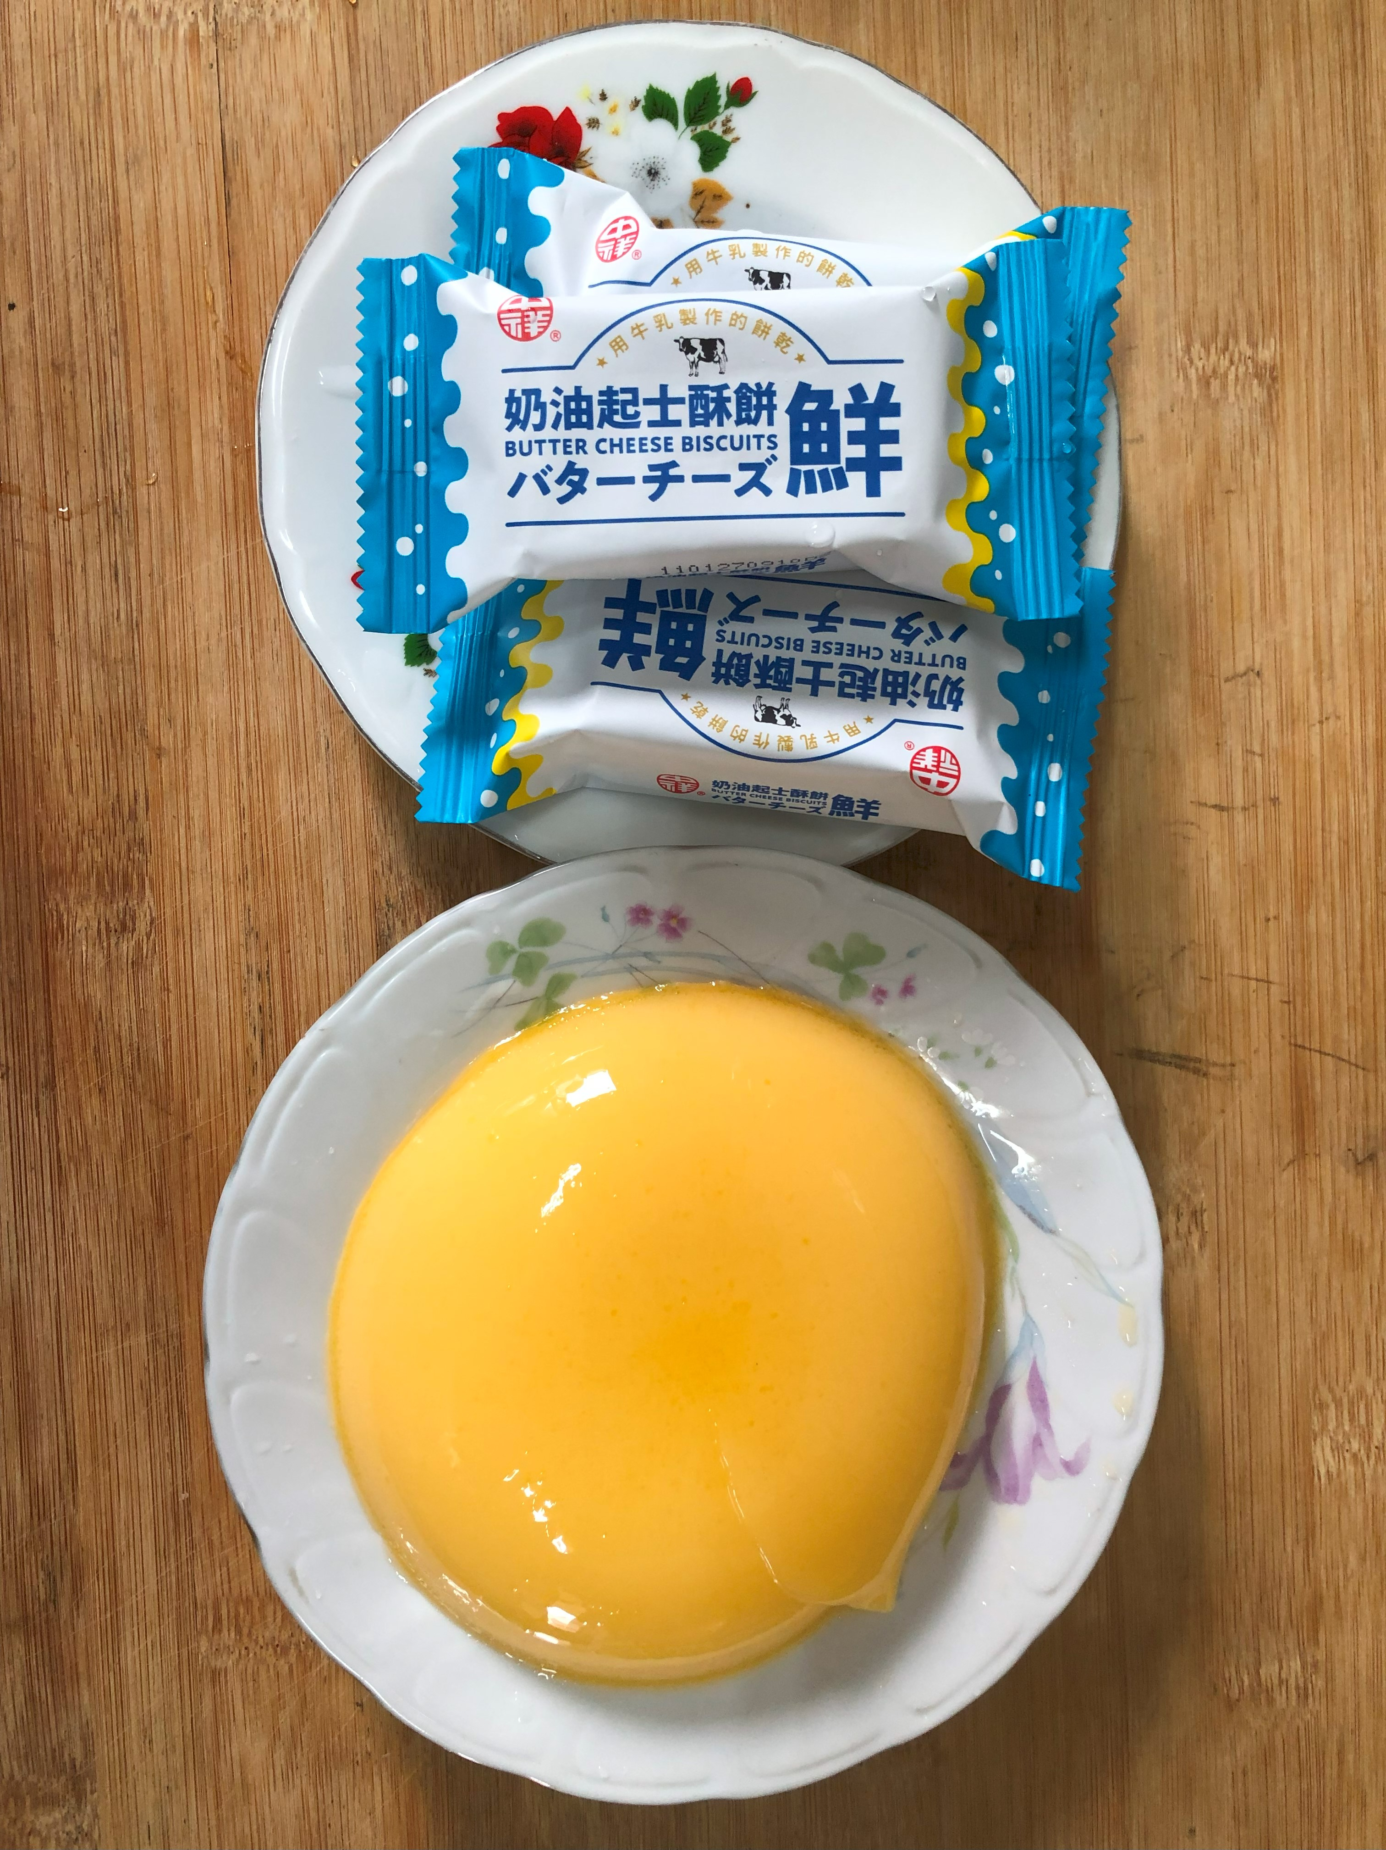
早餐(蔬菜吻仔魚粥) 下午點心(布丁、餅乾)
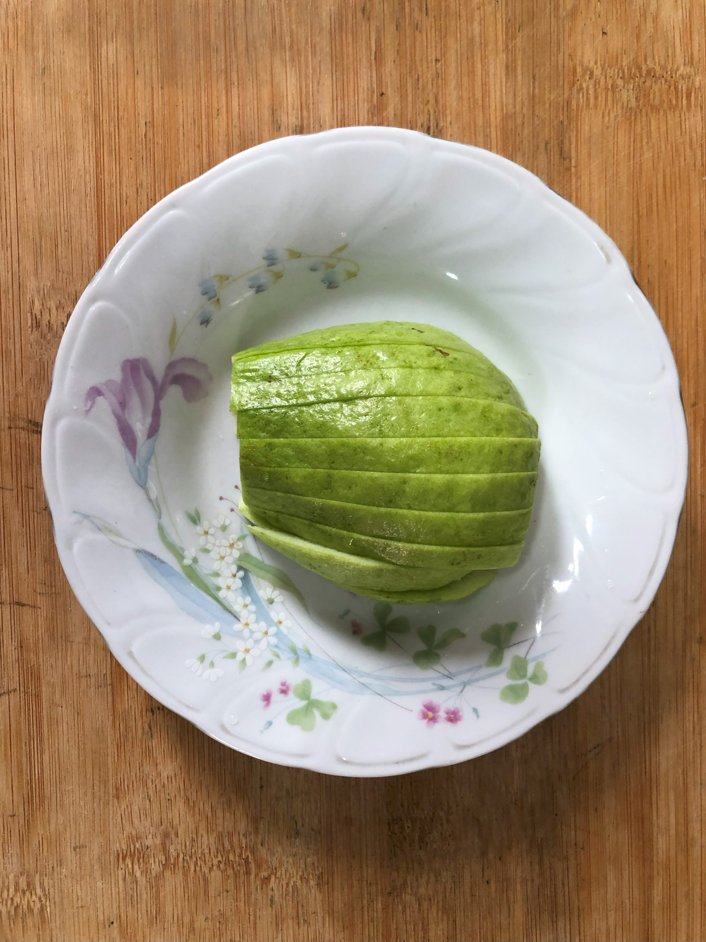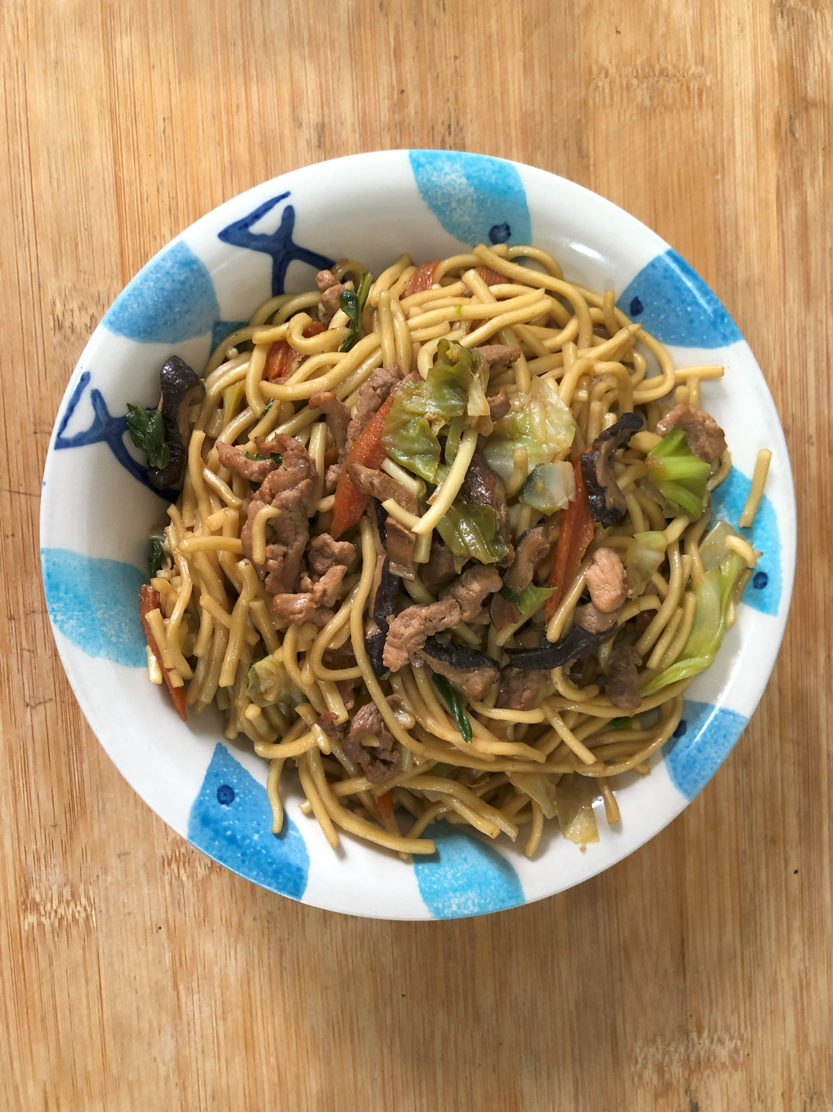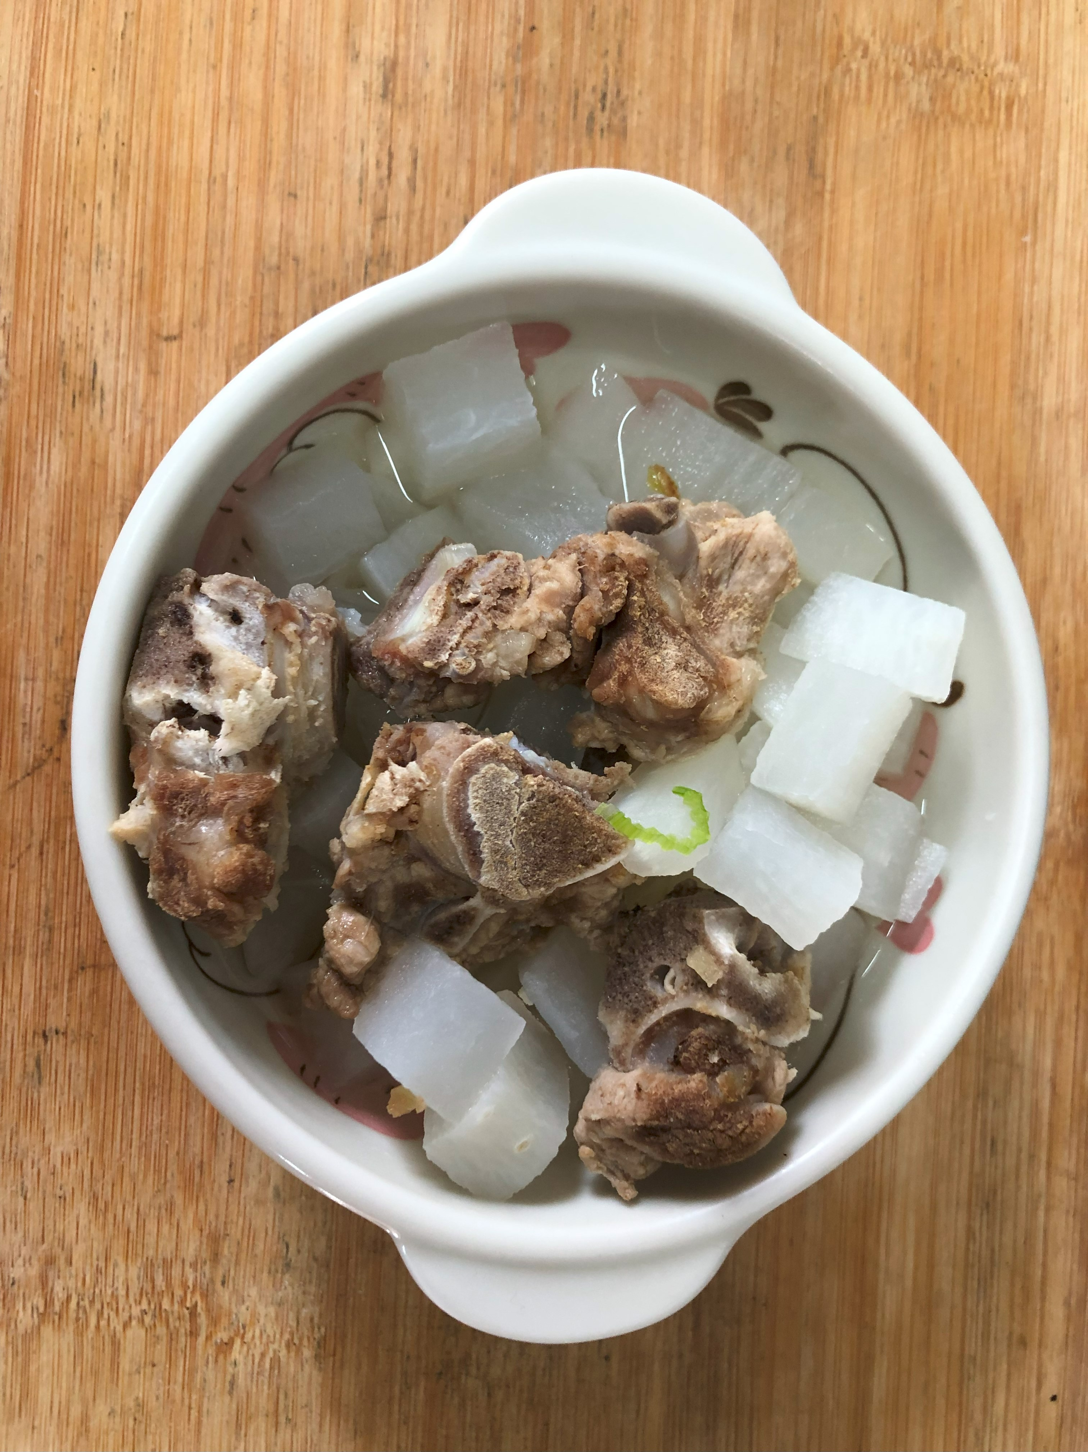
午餐(什錦香菇肉燥麵、排骨蘿蔔湯、芭樂)

